Kassetten-Schalkörper für geschliffene Estriche, St, FS

OBO Bettermann

Eigenschaften

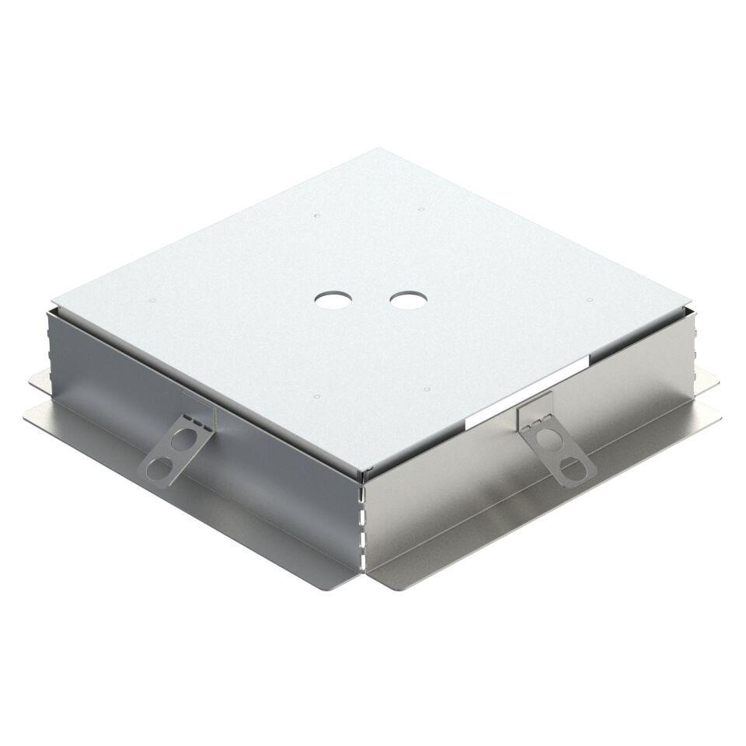

GTIN:

4012196332038

HAN:

7404372

Form

quadratisch

Breite (mm)

247,00

Höhe (mm)

55,00

Länge (mm)

247,00